К самостоятельному изучению предлагается лекционный материал по теме: Основные правила привязки несущих конструкций к модульным разбивочным осям
Для полного освоения теоретической части указанных тем необходимо использовать учебный материал электронной библиотечной системы (ЭБС) IPRBooks
Адрес сайта ЭБС: http://WWW.iprbookshop.ru

Самостоятельно выполните краткий конспект в рабочей тетради по лекции " Основные правила привязки несущих конструкций к модульным разбивочным осям " с вычерчиванием рисунков.
Сделайте фото и загрузите их на страницу курса.
Тема: Основные правила привязки несущих конструкций к модульным разбивочным осям
Использование унифицированных объемно – планировочных и конструктивных решений промышленных зданий требует соблюдения единых правил привязки конструктивных элементов к разбивочным осям.
Привязка - расположение конструктивного элемента относительно координационных осей.
Под размером привязки понимают расстояние от разбивочной оси до грани или геометрической оси сечения конструктивного элемента.
«Нулевая» привязка – внутренняя грань стены или наружная грань колонны совпадает с разбивочной осью.
Привязка подчиняется определенным правилам, которые обеспечивают:
- требуемую площадь опирания вышерасположенного конструктивного элемента (балки, плиты перекрытия и т.п.);
- применение минимального количества типоразмеров элементов в проектируемом здании;
- взаимозаменяемость элементов;
- исключение доделочных работ, например, при заделке пустот в перекрытиях, если в перекрываемое расстояние не укладывается целое число элементов.
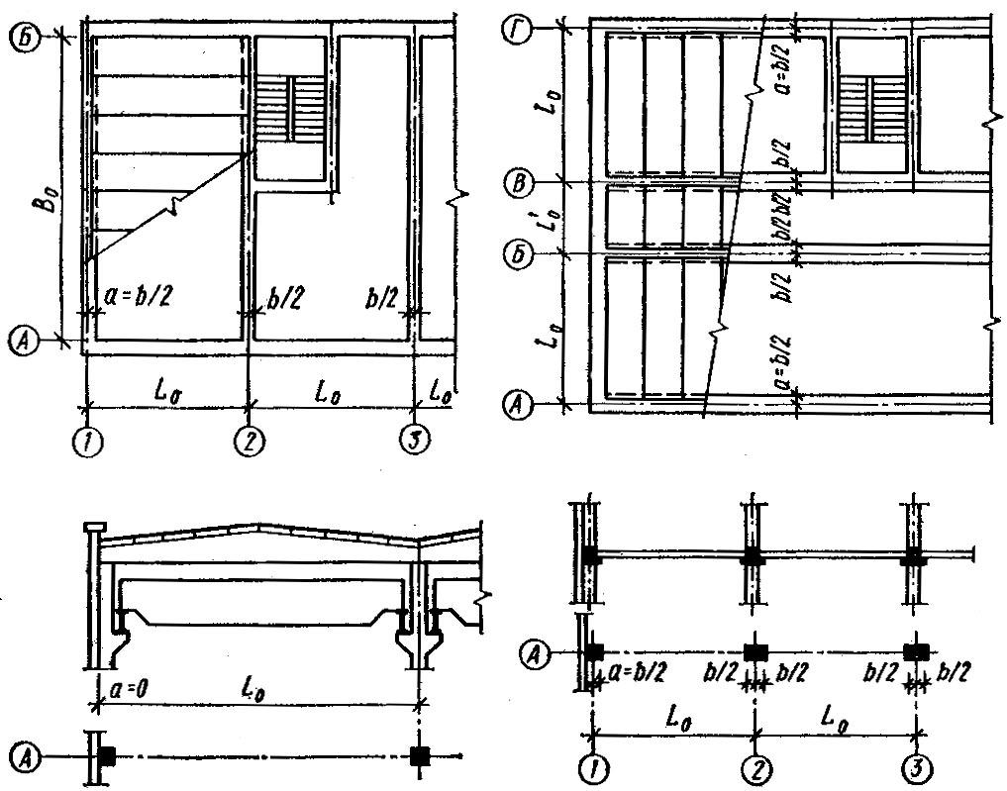

Привязку высотных размеров (в том числе – высотных отметок) зданий и расположения их конструкций и элементов по высоте производят по отношению к горизонтальным основным координационным плоскостям.
В многоэтажных зданиях координационные плоскости чистого пола лестничных площадок следует совмещать с горизонтальными основными координационными плоскостями. При этом отметку горизонтальной основной координационной плоскости первого этажа принимают равной 0.000м.
В одноэтажных зданиях следует совмещать координационные плоскости: чистого пола – с нижней горизонтальной основной координационной плоскостью; низа горизонтальной несущей конструкции на опоре.
Правила привязки стен и колонн в координационным осям установлены для сечений на уровне опирания на них перекрытий и покрытия. Грань стены или колонны в зависимости от способностей примыкания их к другим элементам может отстоять от модульной координационной оси или совпадать с нею.
При проектировании гражданских зданий руководствуется следующими правилами привязки:
- геометрические оси внутренних стен и колонн обычно совмещаются с координационной осью, исключения допускаются при привязке стен лестничных клеток и стен с вентиляционными каналами для возможности применения унифицированных элементов лестниц и перекрытий;
- в наружных несущих стенах внутреннюю грань следует размещать на расстоянии от координационной оси равном половине толщины внутренней несущей стены и кратном М или ½ М. Для соблюдения кратности размеров, свойственных кладке искусственных камней с учетом швов, в стенах из кирпича привязочные размеры могут быть: 130, 250, 380 и т.д;
- в наружных самонесущих стенах внутреннюю их грань совмещают с координационной осью («нулевая привязка»), если это не ведет к выполнению доделочных работ или же смещают на расстояние а, если это целесообразно по условиям раскладки элементов перекрытий или покрытий;
- в каркасных зданиях наружную грань крайних колонн совмещают с координационной осью («нулевая привязка»), если ригель перекрывает все сечение колонны, если ригели опираются на консоли колонн, а панели перекрытий на консоли ригелей, то внутреннюю грань колонн размещают на расстоянии, равном половине толщины внутренней колонны ^{b}/₂.

